**Historique des antiinflammatoires :**

Le principe actif du Saule, issu de l'écorce (2 à 11 %), est un acide, la salicine, isolée par M. Fontana en 1825, extrait sous forme de cristaux de salicyline par PJ Leroux en 1829. En 1835, le chimiste K. Löwig trouve une substance proche de la salicyline chez la reine des Prés, **l'acide salicylique**. Ces deux principes actifs seront à l'origine de la synthèse de l'aspirine.

L'**ibuprofène** est la dénomination commune internationale de l'acide alpha-méthyl-[4-(2-méthylpropyl) phénylpropanoique. Il a été développé par les chercheurs de chez Boots, dans les années 1960, à la suite d'un test systématique des propriétés antipyrétiques et analgésiques de 600 molécules potentielles.

**Principe d’action des antiinflammatoires non stéroïdiens (AINS) :**

Au cours de la réaction inflammatoire, l’acide arachidonique est transformé en prostaglandine responsable de l’apparition de certains symptômes inflammatoires. C’est une enzyme, nommée COX, qui réalise cette transformation. En s’associant au substrat, l’enzyme catalyse sa transformation en produit.

S

**COX**

Site actif

**COX**

P

Site actif

**Complexe E-S**

S = substrat = acide arachidonique P = produit = prostaglandines

**L'acide acétylsalicylique bloque l’action de l’enzyme COX en occupant son site actif.**

**L’apparition d’intolérance à l’aspirine a conduit le milieu médical à lui préférer d’autres AINS, molécules l’ibuprofène ou le flurbiprofène**

Seuls certains acides aminés du site actif de l’enzyme assurent une liaison avec le substrat spécifique pour faciliter le déroulement de la réaction.

Site actif

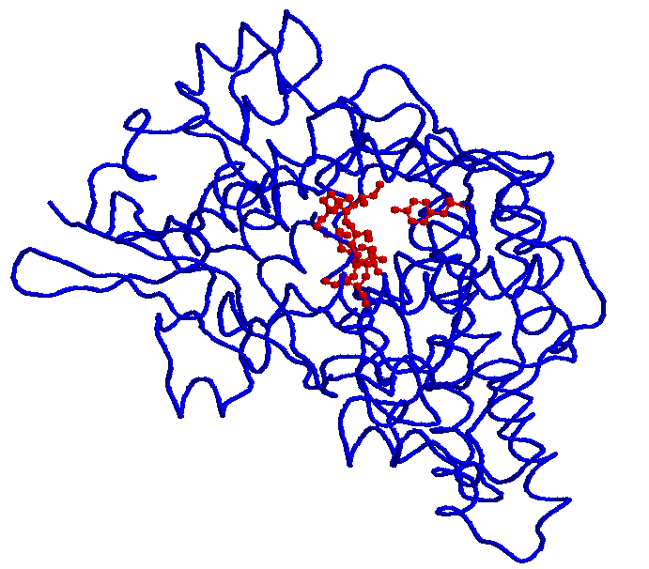

COX

COX



La COX est une chaîne protéique dont certains acides aminés (numérotés 120, 530, 385, 523, 355, 524) forment le site actif par repliement de cette chaîne.

Ces acides aminés apparaissent en boules et bâtonnets dans la représentation ci-contre.

Représentation schématique du site actif de l’enzyme COX et représentation moléculaire correspondante avec les acides aminés impliqués dans la liaison temporaire au substrat spécifique.

**Objectif : traiter des molécules avec un logiciel de modélisation pour montrer que les AINS de synthèse ont le même mode d’action que la molécule naturelle issue du monde végéta**l

**Matériel :**

* fichiers de modélisation moléculaire des différents complexes :
  + fichier de l’enzyme COX lié à l’acide arachidonique
  + fichier de l’enzyme COX lié à l’aspirine
  + fichiers de l’enzyme COX lié à différents AINS : ibuprofène ou flurbiprofène
* logiciel de modélisation moléculaire RASTOP et sa fiche technique

Les codes des molécules AINS sont les suivants :

ACD pour l’acide arachidonique ;

SAL pour l’aspirine ;

IBP pour l’ibuprofène ;

FLP pour le flurbiprofène

**Manipulations proposées pour répondre à l’objectif :**

1. **localiser** les acides aminés du site actif, assurant une liaison temporaire entre la COX et son substrat pour chaque molécule
2. **localiser** la molécule « substrat »
3. **localiser** les molécules AINS

**Détail de la manipulation :**

1. Ouvrir avec RASTOP le fichier « arac.pdb», pour obtenir à l’écran l’affichage le modèle de l’enzyme COX liée à l’aspirine.
2. Ouvrir la fenêtre de l’icône « expression ».
3. Ecrire dans le bandeau de commande, les numéros des acides aminés appartenant au site actif, séparés par une virgule, sans espace, afin de les sélectionner : 120,530,385,523,355,524
4. Choisir une couleur dans la palette, puis l’affichage « sphères » afin de les mettre en évidence.
5. Ouvrir la fenêtre de l’icône « expression ».
6. Ecrire dans le bandeau de commande, le code identifiant l’aspirine (ACD), afin de sélectionner cette molécule.
7. Choisir une nouvelle couleur dans la palette, puis l’affichage « sphères » afin de la mettre en évidence.
8. Recommencer chacune de ces sept manipulations pour le fichier correspondant à l’aspirine, puis à un AINS de synthèse.
9. Conserver la même couleur pour les acides aminés du site actif, mais changer la couleur attribuée à l’AINS proposé.